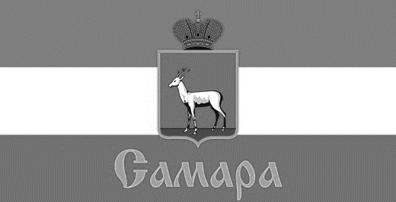
ПРЕЗИДИУМ СОВЕТА ДЕПУТАТОВ
КИРОВСКОГО ВНУТРИГОРОДСКОГО РАЙОНА
ГОРОДСКОГО ОКРУГА САМАРА

443077, г. Самара, пр. Кирова, 157, Тел.(846) 995-25-15

РЕШЕНИЕ
от «26» декабря 2022 г. № 27

О назначении даты и утверждении проекта повестки
двадцать шестого заседания Совета депутатов
Кировского внутригородского района
городского округа Самара второго созыва

Рассмотрев вопросы о назначении даты и утверждении проекта повестки двадцать шестого заседания Совета депутатов Кировского внутригородского района городского округа Самара второго созыва, Президиум Совета депутатов Кировского внутригородского района городского округа Самара второго созыва

РЕШИЛ:

- Назначить проведение двадцать шестого заседания Совета депутатов Кировского внутригородского района городского округа Самара второго созыва на 27 декабря 2022 года в 16-00 по адресу: г. Самара, пр. Кирова, 155а.

- Утвердить проект повестки двадцать шестого заседания Совета депутатов Кировского внутригородского района городского округа Самара в соответствии с Приложением к настоящему Решению.

3. Официально опубликовать настоящее Решение.

4. Настоящее Решение вступает в силу со дня его принятия.

Председатель
Совета депутатов С.Ю. Пушкин
Приложение
к Решению Президиума
Совета депутатов Кировского
внутригородского района
городского округа Самара
второго созыва
от «26» декабря 2022г. № 27

ПОВЕСТКА

двадцать шестого заседания Совета депутатов
Кировского внутригородского района
городского округа Самара второго созыва

дата проведения |  | время и место проведения
«27» декабря 2022 года |  | 16-00 пр. Кирова, 155а

1. О внесении изменений в Положение «О муниципальном земельном контроле на территории Кировского внутригородского района городского округа Самара», утвержденное Решением Совета депутатов Кировского внутригородского района городского округа Самара от 26 октября 2021 года № 66.

2. О внесении изменений в отдельные правовые акты

3. О внесении изменений в Решение Совета депутатов Кировского внутригородского района городского округа Самара от 22 ноября 2022 года № 112 «О бюджете Кировского внутригородского района городского округа Самара Самарской области на 2023 год и на плановый период 2024 и 2025 годов».

4. О внесении изменений в Решение Совета депутатов Кировского внутригородского района городского округа Самара от 09 декабря 2021 года № 73 «О бюджете Кировского внутригородского района городского округа Самара Самарской области на 2022 год и на плановый период 2023 и 2024 годов».

5. Об исполнении бюджета Кировского внутригородского района городского округа Самара Самарской области за 9 месяцев 2022 года.

